单源最短路径报告
2017061910 刘陆
- 问题描述
给定带权有向图G={V,E}，其中每条边的权是非负实数。另外，给定Ｖ中一个点，称为源。计算从源到所有其他顶点的最短路长度。
- 实验目的
（1）熟悉贪心算法，并学以致用
（2）熟练掌握Dijkstra算法
- 实验原理

Dijkstra算法是解决单源最短路径的贪心算法。其基本思想是，设置顶点集合S并不断地做贪心选择扩充这个集合。一个顶点属于集合S当且仅当从源到该顶点的最短路径长度已知。

初始时，S中仅含有源。设u是G的某一个顶点，把从源到u且中间只经过S中顶点的路称为从源到u的特殊路径，并用数组dist记录当前每个顶点对应的最短特殊路径长度。

Dijkstra算法每次从V-S中取出具有最短特殊路长度的顶点u,将u添加到S，同时对数组dist进行必要的修改。一旦S包含了所有V中的顶点，dist就记录了从源到其他所有顶点之间的最短路径长度。

通过反证法可分别证明Dijkstra算法的贪心选择性的正确性和其最优子结构。
- 实验设计
输入数据：
邻接矩阵表示的有向带权图，表示为二维数组；源点的索引，整型。
测试时邻接矩阵随机生成，测试正确性时顶点数目不超过10；测试性能时规模逐渐增长。源点索引随机生成一个介于0和矩阵行数之间的整数。

设计思路：
- 输入的有向带权图G={V,E}，V={1,2,...,n}。顶点v是源点。a是一个二维数组，以邻接矩阵的形式表示图G。dist[i]表示当前从源到顶点i的最短特殊路径长度。
- 在所有不在S中的顶点中选择其dist最小的顶点x。
- 将x加入S，对于所有从x出发的边(x,y)更新dist[y]=min{d[y], d[y]+a[x][y]}。
- 实验结果与分析
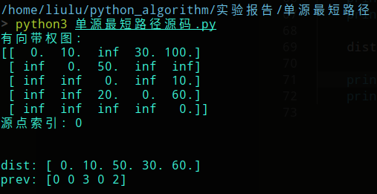
图１. 程序运行截图
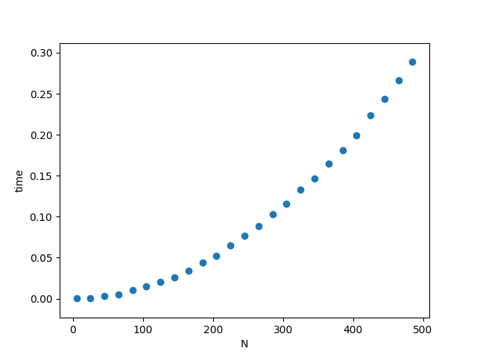
图2. 程序运行时间随有向图顶点数的变化
- 结论
对于具有n个顶点和e条边的有向图，解决单源最短路径的Dijkstra算法，其时间复杂度为O(n^2)，从运行时间 - 顶点数的散点图中也可以近似得出此结论。

